Draaiboek identificatie deësis

Centrale historische vraag
Wie is de figuur die centraal bovenaan het Lam Gods troont?

Dit lespakket is uitgewerkt door het bisdom Gent, in samenwerking met de pedagogische begeleiding van Katholiek Onderwijs Vlaanderen, in het kader van het van Eyckjaar 2020. Meer informatie over de andere activiteiten kan je vinden op https://www.kerknet.be/lamgodsretabel2020?microsite=202.
Het is toegelaten om dit materiaal te gebruiken in een klascontext maar niet voor winstgevende doelen zoals educatieve uitgaven.

Vooraf: wees creatief met dit pakket!

Je kan deze les op verschillende manieren aanpakken. Je kan er een lessenreeks van maken, maar evengoed laat je één of meerdere documenten vallen, laat je leerlingen in groepjes één document lezen en laat je daarna hun bevindingen vergelijken. Je kan ook knippen in de documenten zelf. Zoals altijd in onderwijs: ga er creatief mee aan de slag!

Vooraf (2)
Deze oefening is opgesteld om bij leerlingen een leerproces op gang te brengen. Ze heeft niet de intentie om het hele wetenschappelijke debat te vatten en weer te geven. De bronnen zijn vaak bewerkt waarbij soms belangrijke informatie wegvalt.

Inleiding
Het Lam Gods imponeert en verbluft door de diepgang en het technisch meesterschap. Tegelijk is het ook een mysterieus en raadselachtig werk. Door de weinige contextinformatie die overgeleverd is, heerst er nog veel onduidelijkheid over verschillende facetten van het werk.
In deze bronnenoefening focussen we op de vraag wie nu afgebeeld is centraal bovenaan de binnenluiken: is het God of Christus? Daarover zijn doorheen de geschiedenis heel wat discussies gevoerd die ideaal zijn om leerlingen historisch te leren denken en kritisch en grondig na te denken over historische bronnen.
Die discussies gaan diep en vragen een heel grote historische en theologische achtergrondkennis. In deze oefening worden slechts enkele aspecten van dat debat aangeraakt. De verwarring heeft er deels mee te maken dat beiden deel uitmaken van de Heilige Drievuldigheid. Veel algemene eigenschappen van God gelden dus ook voor Christus. Omgekeerd is dat echter niet het geval: symbolen van Christus gelden niet voor God, dat zou godslastering zijn. Net daar ligt volgens de meest onderbouwde argumentaties de sleutel tot de interpretatie, die eenduidig richting Christus wijst.

Wat heb je nodig:
- De inleidende presentatie
- Kopieën van de gebruikte documenten
- De begeleidende vragen
- Het invulschema

Toelichting bij de documenten

Document A
In 1521 reist de bekende Duitse kunstenaar Albrecht Dürer door de Nederlanden. Hij bezoekt ook Gent en bekijkt bij die gelegenheid het Lam Gods. In zijn reisverslag, dat hij bewust opgesteld heeft om achteraf uit te geven, verwijst hij naar zijn bezoek. Hij spreekt heel duidelijk van God. Het is belangrijk om daarbij even stil te staan met de leerlingen, want zo eenduidig is het in tweede instantie niet per se.
Dürer heeft slechts een korte notitie gemaakt. Hij heeft vooral op de schoonheid van het retabel gelet en minder op de onderwerpen. Bovendien schrijft hij al een tijdje na van Eyck. Het kan dus om onzorgvuldigheid gaan of onwetendheid.

Document B
Nu zitten we in 1458, veel dichter bij het ontstaan van het Lam Gods. De bron geeft een verslag van een spektakel dat toen opgevoerd werd in Gent naar aanleiding van een bezoek van Filips de Goede. Op de Poel werd toen het Lam Gods geëvoceerd in een tableau vivant.
Opnieuw is hier sprake van God de vader. Hier zou je logischerwijs verwachten dat men nog beter dan Dürer kennis had van de betekenis van het Lam Gods. Er liepen wellicht nog mensen rond die betrokken waren bij het ontwerpen en schilderen van het Lam Gods. Deze bron biedt dus een sterke aanwijzing.
Er duiken echter ook problemen op. De opvoering gebeurde door een rederijkerskamer, toch een andere context dan de wereld van theologen. Wanneer we de volledige tekst van het verslag lezen, merken kenners dat het Lam Gods hier toch op een andere manier geïnterpreteerd is geworden, bijvoorbeeld met meer aandacht voor volkse heiligen.

Document C
Erwin Panofsky is een van de meest belangrijke kunsthistorici uit de 20ste eeuw. Hij schreef onder meer over de Vlaamse Primitieven. Hij volgt de interpretatie dat de centrale figuur God is vanuit een verticale lezing van het Lam Gods. Onder de tronende figuur zien we een duif en het lam. Drie personages in het katholieke geloof doen een belletje rinkelen, namelijk een verwijzing naar de Heilige Drievuldigheid. Het is verleidelijk om de figuur in dat schema te plaatsen, want dan krijg je bovenaan God, daaronder de Heilige Geest en daaronder Jezus als Lam. Panofsky was een echte autoriteit waardoor zijn theorie veel aandacht kreeg. Een echte kenner van het katholieke geloof is hij echter niet.

Document D
Nog een schijnbaar argument dat het om God moet gaan: de figuur is niet afgebeeld met stigmata, zoals Dirk Bouts wel deed enkele decennia na Van Eyck. Deze bron stuurt leerlingen een bepaalde richting uit maar het is belangrijk om te beseffen dat er in die periode ook veel schilderijen waren die Christus afbeeldden zonder stigmata. Denk bijvoorbeeld aan de Braque-triptiek van Rogier van der Weyden (1452, Louvre). Je kan eventueel een dergelijke bron toevoegen in de oefening wanneer je de leerlingen vooral wil laten werken met visuele bronnen.

Document E
Hier kantelt de oefening. De aandacht gaat naar de horizontale samenhang in het werk met de figuren links en rechts van de tronende figuur. Het gaat duidelijk om Maria en Johannes de Doper. Die worden heel vaak afgebeeld in combinatie met Christus. We spreken dan van een deësis, een typische manier van voorstellen die ontstaan is in de orthodoxe iconografie. Die manier van voorstellen had zich rond 1400 al verspreid naar West-Europa, getuige het schilderij van Lieven van den Cliete, een Gentse kunstenaar.
Het werk laat ook toe om leerlingen een idee te geven hoe snel beeldtaal kan evolueren. Het verschil met de voorstelling van van Eyck is treffend. Het loont de moeite om daarbij even stil te staan.

Document F
Peter Schmidt heeft als theoloog en bijbelexegeet een zeer grote kennis van het katholieke geloof, bijbelteksten en -symboliek. Hij is zeer overtuigend in zijn oordeel over de theorie van Panofsky: dat zou de eerste en enige keer zijn dat de Drievuldigheid zo is voorgesteld. Vooral de combinatie met het lam is uniek. Volgens Schmidt zou het zeer vreemd zijn dat van Eyck op dat vlak plots iets nieuws geschilderd heeft dat achteraf helemaal geen navolging gekregen heeft. Een project als het Lam Gods was theologisch zorgvuldig opgebouwd, wat betekende dat – zeker inhoudelijk - de geijkte paden en tradities gevolgd werden.

Document G
Enkele subtiele details uit het paneel wijzen in de richting van Christus. De toelichtingstekst geeft een duidelijke hint, namelijk de letters die vermeld zijn. Je kan vervolgens de leerlingen laten nadenken hoe de andere elementen (de pelikaan, de druivelaar) wijzen op Christus. Dat vraagt enige kennis van de figuur van Christus en christelijke symboliek (opofferen, bloed geven, wijn) maar leerlingen kunnen op die manier zelf een duidelijke conclusie trekken.

Document A: reisverslag van Albrecht Dürer

Albrecht Dürer (1471-1528) was een Duitse schilder en tekenaar die al tijdens zijn leven heel bekend was. In de jaren 1520-1521 maakte hij een reis door de Nederlanden omdat hij hoopte om steun te krijgen van mensen die voor hem een goed woordje konden doen bij keizer Karel V. Hij bezocht tijdens die reis ook Gent en noteerde daarover kort iets in zijn reisverslag.

Van daar kwam ik in Gent. De deken van de schilders en de belangrijkste leden ontvingen mij zeer hartelijk en trakteerden me op avondeten. ’s Woendags ging ik met hen tot helemaal bovenaan de hoge Sint-Janstoren [huidige Sint-Baafskathedraal]. Ik zag het altaarstuk van Johannes [Jan van Eyck]. Dat is een ongelooflijk kostbaar, zeer mooi schilderij. In het bijzonder de panelen van Eva, Maria en God de Vader zijn zeer goed.

Bron: P.W. Van Stockum. Albert Durer’s dagverhaal zijner Nederlandsche reize in de jaren 1520 en 1521, met belangrijke aanteekeningen opgehelderd. 1840, p.52-53.

Woordenschat

deken: leider van een gilde (verzameling van ambachtslui), hier het gilde van de schilders.

Document B: Kronyk van Vlaenderen (bewerkt)
In een Vlaams handschrift uit de 15de eeuw wordt een verslag gegeven van de feestelijkheden in Gent naar aanleiding van een bezoek van Filips de Goede in 1458. Een van de hoogtepunten is een uitbeelding van het Lam Gods door een rederijkerskamer, een vereniging van mannen uit de stedelijke adel of burgerij.

Op de Poel stond een grote, hoge stelling opgebouwd met drie opgaande verdiepingen […] met blauwe doeken afgedekt en met witte gordijnen vooraan. Dit was het mysterie dat daar uitgebeeld werd: een koor van gezegenden rond het geofferde paaslam. Midden op de hoogste etage stond een gouden troon met daarop het personage van God de Vader, zittend op een dure zetel, prachtig versierd met een keizerlijke kroon op zijn hoofd, een scepter in de hand, een gouden kroon onder zijn voeten […]. Aan zijn rechterhand zat het personage van de Maagd Maria, uiterst prachtig versierd, met een diadeem […] En Johannes de Doper stond aan zijn linkerkant, iets lager dan Maria […].

Bron: Kronijk van Vlaenderen, XVde eeuw, Hs. 590, fol. 88-89, Universiteitsbibliotheek Gent.

Woordenschat

Poel: straat/plein in Gent
scepter: een staf die een vorst of godheid vasthoudt en die symbool staat voor de macht van die vorst of godheid.

Document C: Erwin Panofsky (vertaald en bewerkt)

Erwin Panofsky (1892-1968) was een van de belangrijkste kunsthistorici uit de 20ste eeuw. Hij bestudeerde vooral de kunst uit de late middeleeuwen en vroegmoderne tijden.
Hij zag de tronende figuur in het Lam Gods in combinatie met de duif en het lam in het onderste paneel.

Als je deze figuur ziet samen met de duif eronder – je kijkt dus als het ware verticaal naar het schilderij – dan verandert plots de betekenis. Aangezien de Heilige Geest voorgesteld wordt door de duif, kan de bovenste figuur niet alle drie de personen van de Heilige Drievuldigheid voorstellen. Er zijn dan twee mogelijkheden. De figuur kan een combinatie van God en Jezus of, als we de afbeelding van het lam erbij betrekken en het beschouwen als een voorstelling van Jezus, dan is het alleen God. Die laatste mogelijkheid is de minst vergezochte. Tijdgenoten toen noemden hem ook expliciet bij naam.

Bron: Erwin Panofsky. Early Netherlandish Painting. Its Origins and Character. Volume I. 1953.

Woordenschat

Heilige Drievuldigheid: heel belangrijke opvatting in het katholieke geloof dat God bestaat in drie goddelijke vormen: God zelf, Jezus en de Heilige Geest. Die zijn dus als het ware één en dezelfde.

Document D: Schilderij ‘Christus met doornenkroon’ van Dirk Bouts

Dirk Bouts (1400?-1475) was een schilder die iets na van Eyck aan het werk was. Hij behoort ook tot de school van de Vlaamse Primitieven. Het werk dateert vermoedelijk van ongeveer 1470.

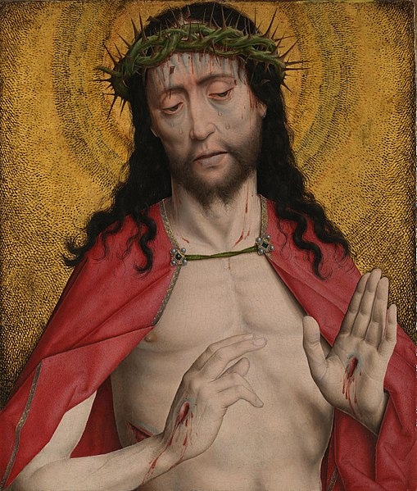

Bron: https://commons.wikimedia.org/wiki/File:Dirk_Bouts_Christ_Crowned_With_Thorns.jpg
Document E: schilderij ‘Het Laatste Oordeel’, toegeschreven aan Lieven van den Clite
Lieven van den Clite was een schilder uit het eind van de veertiende – begin 15de eeuw. Hij leefde en werkte in Gent en stierf er in 1422. Hij schilderde een Laatste Oordeel, de uitbeelding van het gelijknamige Bijbelboek over de dag waarop God zal oordelen over alle mensen.
Op het schilderij staat een deësis. Dat is een typische afbeelding in het christendom: een afbeelding van een centraal tronende Jezus, geflankeerd links door Maria en rechts door Johannes de Doper.

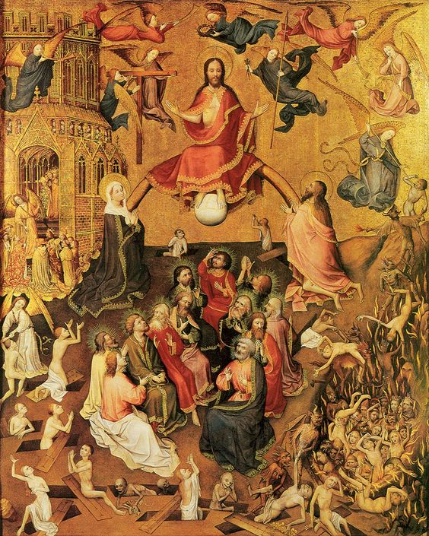
Bron: https://www.fine-arts-museum.be/nl/de-collectie/zuid-nederlandse-school-het-laatste-oordeel-1
Document F: Peter Schmidt (bewerkt)

Peter Schmidt is een priester en professor in de theologie en de Bijbelexegese – het onderzoek naar de betekenis van Bijbelteksten. Hij heeft een grote kennis van christelijke symbolen.

Toch overtuigt dit argument van de Heilige Drievuldigheid mij niet. Volgens mij is de wens hier de vader van de gedachte. Ondanks de vele voorstellingen van de Drievuldigheid waarin naast of tussen de Vader en de Zoon de heilige Geest verschijnt in de gedaante van een duif, kennen we er in de christelijke iconografie geen enkele waarin de Zoon binnen die combinatie niet als mens wordt afgebeeld. Anders gezegd, een voorstelling van de Drievuldigheid als Vader, Lam en Duif lijkt tot voor Van Eyck alleszins volslagen onbekend.

Woordenschat

iconografie: de manier waarop iets afgebeeld wordt in een bepaalde omgeving, hier de katholieke kerk.

Bron: Peter Schmidt, Het Lam Gods. Davidsfonds, 2005, p.92.

Document G: Detail van het rugkleed op het paneel van de tronende figuur

Door het ongelooflijke oog voor detail van van Eyck kunnen we enorm inzoomen op het kunstwerk. Dan komen subtiele aanwijzingen tevoorschijn. Zo zien we op het rugkleed achter de centrale tronende figuur een pelikaan die zijn jongen voedt door de eigen borstkas open te pikken, wijnbladen en druiven en de woorden “IHESUS XRS”.

Bron: Closer to van Eyck, http://closertovaneyck.kikirpa.be/ghentaltarpiece/#viewer/rep1=1&id1=13
Richtvragen

Document A: Albrecht Dürer

- (situeren) Wanneer heeft Albrecht Dürer het Lam Gods gezien?

- Wie is er volgens Dürer centraal bovenaan afgebeeld?

- Is Dürer een betrouwbare bron om onze onderzoeksvraag te beantwoorden? Waarom wel? Waarom niet?

Document B: de Kronijke van Vlaenderen

- (situeren) Wanneer is het Lam Gods uitgebeeld?

- Wie is er volgens het verslag centraal bovenaan afgebeeld?

- Zijn de mensen die het toneeltje gemaakt hebben een betrouwbare bron om onze onderzoeksvraag te beantwoorden? Waarom wel? Waarom niet?

Document C: Erwin Panofsky
- (situeren) Wanneer heeft Erwin Panofsky zijn theorie uitgewerkt?

- Wie is er volgens Erwin Panofsky centraal bovenaan afgebeeld?

- Hoe goed denk je dat Erwin Panofsky vertrouwd is met het katholieke geloof?

Document D: Christus met doornenkroon, Dirk Bouts
- Bouts beeldt hier Christus af. Welke opvallende verschillen zie je hier met de figuur van het Lam Gods?

- Op basis van deze vergelijking: wie is er afgebeeld op het Lam Gods, God of Christus?

Document E: het Laatste Oordeel, Lieven van der Clite

- Van der Clite beeldt hier Christus af. Welke opvallende gelijkenissen zie je hier met de voorstelling op het Lam Gods?

- Op basis van deze vergelijking: wie is er afgebeeld op het Lam Gods, God of Christus?

Document F: Peter Schmidt

- Tegen welk document gaat dit argument in?

- Is Peter Schmidt een betrouwbare bron om op onze vraag een antwoord te geven?

Document G: Details uit het paneel van de tronende figuur

- In welke richting wijzen deze details? In de richting van Christus of God? Op welke manier verwijzen ze daarnaar?

- Waarom zou iemand als Dürer niet op deze details gelet kunnen hebben?

Document | God of Christus? | Wat pleit voor de betrouwbaarheid van deze bron om onze vraag te beantwoorden? | Wat pleit tegen de betrouwbaarheid van deze bron om onze vraag te beantwoorden?
A
Albrecht Dürer
B
Kronijke van Vlaenderen
C
Erwin Panofsky
D
Dirk Bouts

E
Lieven van der Clite
F
Peter Schmidt
G
Lam Gods
(details)

CONCLUSIE

Schrijf in het kader hieronder een antwoord op de vraag:
Wie is de figuur die centraal bovenaan het Lam Gods troont?

Verwijs in je antwoord zeker naar bewijs uit ten minste twee documenten om je oordeel te onderbouwen.

